敢出彩，玩出色

——明基BenQ 2019春季校园招聘

＞＞关于明基
明基BenQ
明基BenQ是享誉世界的创新科技公司，以“数字时尚网络产品”为核心发展概念，致力于实现“传达资讯生活真善美”的企业愿景。BenQ以“享受快乐科技”为独特的品牌定位，这一思想融入每一项产业的技术和屡获殊荣的产品之中。
凭借产品设计、视觉显示、移动解决方案等领域所累积的丰富经验，向用户提供横跨5C的多元化产品线，包括投影机、商用显示屏、液晶显示器、智能交互平板、WiT智能灯、扫描仪、高拍仪等。
明基友达集团
明基友达集团是亚洲最大的跨领域华人企业，旗下拥有包括佳世达科技、友达光电等全球前百大IT企业在内的16家独立公司，经营据点横跨30余国，拥有超过100,000名员工，透过水平整合、垂直分工方式形成高度整合的价值链，向全球市场提供先进、独特且多元化的5C产品与服务。明基友达集团是现代创新科技的领导者，更是“真善美”人文价值的践行者。

更多BenQ校招信息， “码”上了解！

＞＞我们招募的小Q团队
产品渠道管理类（50人）  投影机渠道经理管培生  显示器渠道经理管培生  电竞装备渠道经理管培生  护眼产品渠道经理管培生  影音产品渠道经理管培生  行业客户经理管培生  大客户经理管培生  电商渠道管培生  综合管理类（30人）  电商运营管培生  人力资源管理师  技术支持工程师  备件管理工程师  服务商管理工程师 | 市场推广类（20人）  产品推广管培生  新媒体运营管培生  影视编导管培生  电竞装备运营管培生  电竞类（10人）  电竞运营管培生  电竞推广管培生 | 产品与设计类（20人）  视觉设计师  空间设计师  用户体验研究员  用户界面设计师（UI）  用户图形界面设计师(GUI)

想了解小Q具体使命？快来戳这里☞http://www.hotjob.cn/wt/BenQ/web/index?brandCode=

＞＞与小Q的初见

宣讲会现场投递简历

2、线上简历投递：

①PC端投递地址： http://www.hotjob.cn/wt/BenQ/web/index?brandCode=1

②手机端投递地址：
2019小Q简历投递隧道

＞＞小Q们线下来面基
城市 | 学校 | 宣讲时间 | 宣讲地点
南京 | 南京航空航天大学 | 3月4日 | 具体宣讲时间地点请见学校就业网站
 | 河海大学
 | 南京邮电大学 | 3月5日
 | 南京大学 | 3月6日
 | 南京工业大学 | 3月7日
 | 南京理工大学 | 3月8日
长沙 | 中南林业科技大学 | 3月5日
 | 长沙理工大学 | 3月6日
 | 湖南师范大学 | 3月7日
 | 湖南大学
 | 中南大学 | 3月8日
 | 湘潭大学 | 3月10日
哈尔滨 | 东北林业大学 | 3月20日
 | 黑龙江大学
 | 哈尔滨工程大学 | 3月21日
 | 哈尔滨工业大学 | 3月22日
成都 | 西南交通大学 | 3月27日
 | 电子科技大学
 | 四川大学 | 3月28日

＞＞小Q孵化记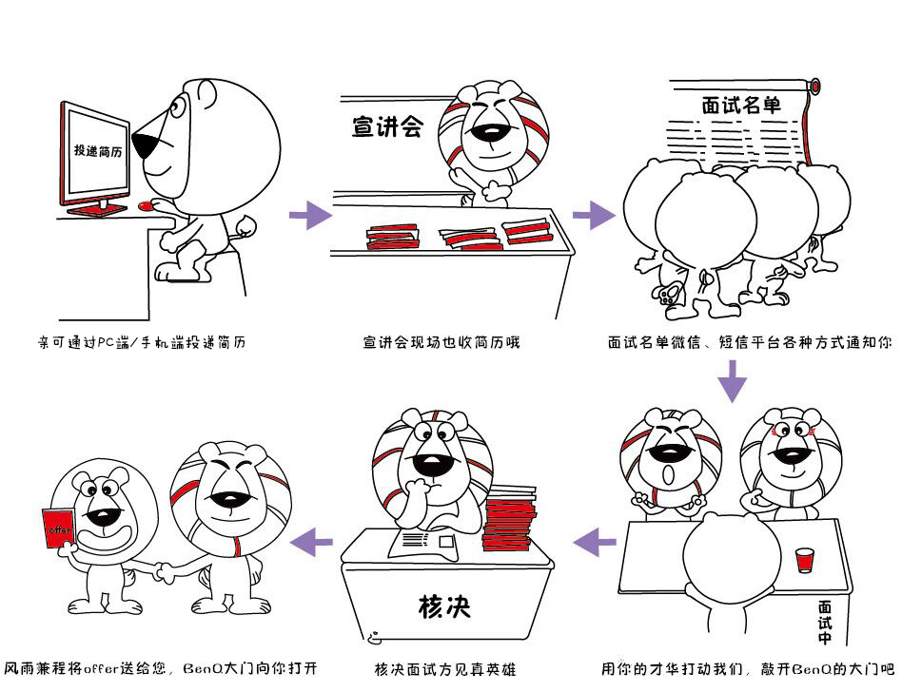

＞＞小Q福袋

1、竞争力底薪+六险一金+季度奖金+年度奖金+年度调薪+晋升调薪；

2、年度旅游基金+生日福利+节日福利+地区津贴＋派驻津贴+可落户苏州+员工宿舍；

3、好玩有趣的工作内容+完善的培育体系+花式团建；

4、不论资排辈，更有透明的晋升通道！……

加入BenQ，放肆出彩一起玩，敢玩你就来！~

＞＞小Q的成长路径

1、完善的新人培育计划：新人训练营→岗位基础必修→岗位历练专业训；

2、一对一辅导员带教，1-2年成长为产品各领域经理；

3、多彩的新人培育活动：新人答辩、徒步、骑行等团建活动……

＞＞小Q预备集合地

2019明基BenQ春招交流群—长沙站（QQ群二维码，快扫一下加入吧）

（偷偷告诉你：HR小姐姐会在群里发布最新的春招信息，快扫码进群吧！！！）

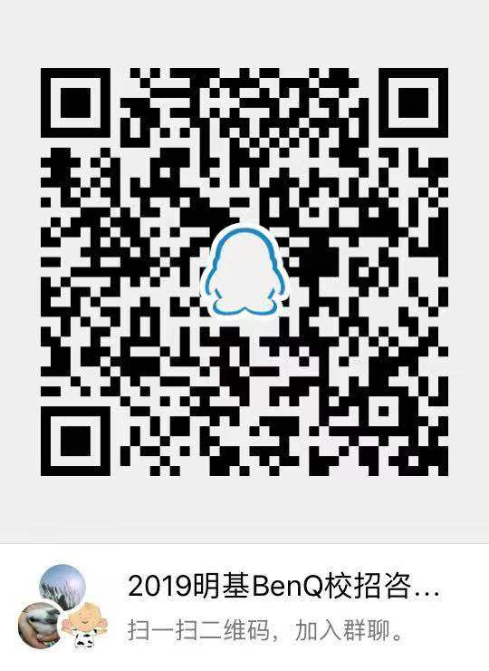

（长沙站）

扫码关注明基BenQ官方公众号，最新校招信息等你来获取。

